Biblioteka poleca:
Drodzy czytelnicy nie możemy wypożyczać Wam książek, ale mamy nadzieję, że znajdujecie chociaż trochę czasu, żeby poczytać (lub posłuchać) książki do czego zachęcamy. Poniżej przedstawiamy propozycję bibliotek cyfrowych i innych darmowych źródeł:
- wolnelektury.pl
- lektury.gov.pl
- komiksy-christa.prv.pl
Przedstawiamy też nasze propozycje do posłuchania na ten tydzień.
Dla klas młodszych:
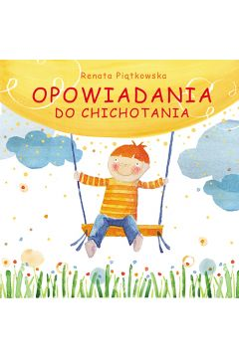
https://www.youtube.com/watch?v=t2cRatw2cko
oraz


https://www.youtube.com/watch?v=eOM2fxxWGmY
Dla klas IV- VI i nie tylko:

https://www.youtube.com/watch?v=dZM_tbPvCF4
Dla klas VI- VIII
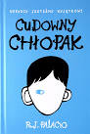

https://www.youtube.com/watch?v=eLkO0-c0Nco
Przyjemnego czytania i słuchania.
Pozdrawiają Wasze panie z biblioteki:
Barbara Piekielska
Agata Graczkowska

